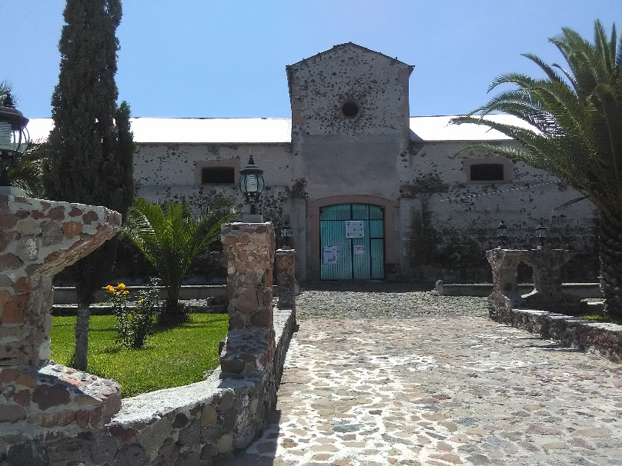
A N T E C E D E N T E S
Lugar:
El Gavillero

Ubicación:
Colonia Carrillo Puerto, Mixquiahuala de Juárez, Hidalgo.

Coordenadas:
20°09'48.6"N 99°12'03.3"W

DATOS HISTÓRICOS
Este granero conocido como “El Gavillero” perteneció de manera descentralizada a la hacienda de San Nicolas que es una de las fundadas durante la Colonia, esta se encuentra en Ulapa, municipio de Tetepango, Hidalgo. La hacienda fue fundada por Juan de Chavarría el 17 de enero de 1669, probablemente al igual que lo hicieron las haciendas de la región se dedicaba fundamentalmente a la cría de ganado menor y a la agricultura. El Gavillero fue construido aproximadamente en 1780 en lo que actualmente es Carrillo Puerto, localidad del municipio de Mixquiahuala de Juárez.
El grano y las cosechas en general que se almacenaban eran obtenidas de lo que ahora es la región de Mixquiahuala, que cuenta con el ejido más grande de la república, con aproximadamente 7,853 hectáreas de tierra de cultivo. La zona en donde se encuentra “El Gavillero” es de uso ejidal casi en su totalidad, salvo por los asentamientos urbanos actuales y nuevos usos de suelo que se han dado.
En la época revolucionaria es probable que después del reparto de las tierras, dirigido en esta zona por el general Arturo del Castillo en 1915, quien repartió las haciendas de Ulapa y Tlahuelilpan a los campesinos de esta región, el Gavillero se haya dejado de usar como granero. En 1922 el Gavillero fue usado como escuela comunitaria.
CARACTERÍSTICAS ARQUITECTÓNICAS Y CONSTRUCTIVAS
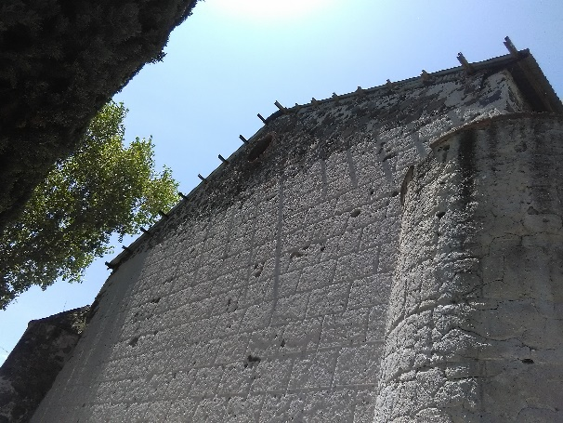
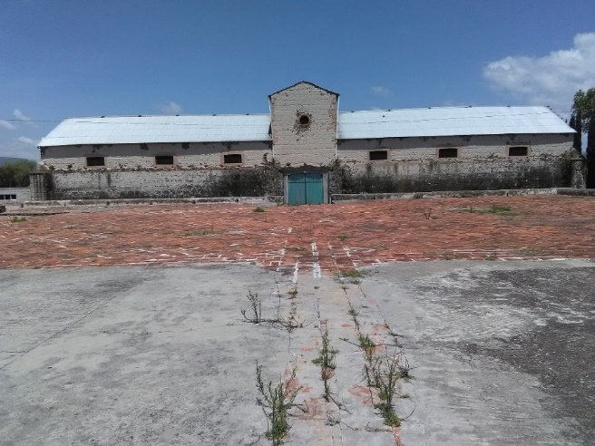
El Gavillero es de forma rectangular alargada en su planta y simétrico en sus dos fachadas más largas, tiene unas dimensiones de 12m x 50m aproximadamente. Tiene una cubierta a dos aguas teniendo una altura en la parte más baja de 6 metros, y en la parte más alta de 8 metros aproximadamente. Tiene vanos circulares en la parte media de las fachadas largas, esta parte sobresale del resto de la fachada, estos vanos también se encuentran en los lados cortos en la parte superior, en las fachadas largas también hay vanos rectangulares a lo largo del muro. Los materiales de construcción son: mampostería en su totalidad a excepción del contorno de los vanos que está hecho con cantera. Los muros tienen un recubrimiento de lo que parece ser un mortero arcilloso.
Fachada lateral de El Gavillero.
El Gavillero visto desde el solar.
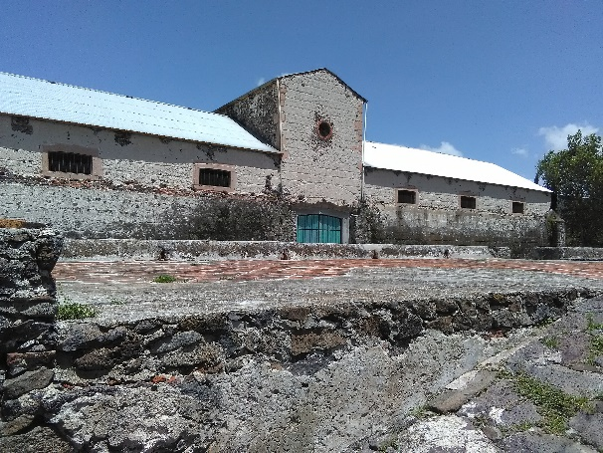
Éste elemento también cuenta con un solar que se usaba para secar las semillas de las cosechas. Este elemento se encuentra en un nivel más elevado (aproximadamente 1.90m) y tiene unas dimensiones de 35m x 35m. Los muros que rodean el solar tienen una anchura de 60 cm y tiene dos rampas por las que se puede subir, una enfrente del Gavillero y otra por un costado. Al igual que el Gavillero, el solar está hecho de mampostería y recubierto también del mismo mortero. El piso es de baldosas de barro de formas rectangular y cuadrada, las primeras tienen unas dimensiones de 30cm x 15cm, y 30cm x 30cm las cuadradas.
Acceso lateral al solar.
MODIFICACIONES
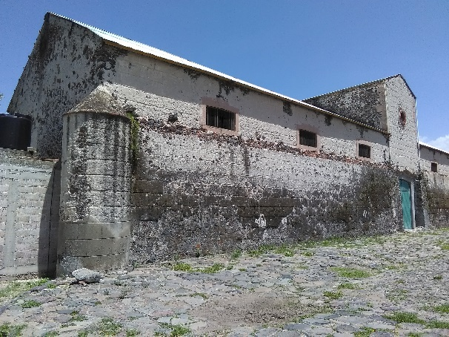
Este antiguo granero ya no cuenta con su cubierta original y actualmente en su lugar se colocó una cubierta de lámina galvanizada. Según los pobladores la cubierta original fue retirada por parte del municipio sin el consentimiento de la comunidad. Junto con las láminas que se colocaron se han implementado canaletas y tubos de PVC para las bajadas pluviales.
El Gavillero. A lado izquierdo se puede ver la construcción de block.
Otro elemento que ha sido cambiado son los portones tanto de la parte frontal como de la posterior siendo ahora de acero en su totalidad. Otra modificación directa en el granero es una construcción de block que se ha realizado a un costado del Gavillero que contrasta por la diferencia de materiales.
Hay algunas modificaciones que no son directas en el elemento arquitectónico ni en su conjunto, que en este caso es el solar, sino que son modificaciones del espacio que rodea a estos elementos ya que los habitantes de la comunidad se han encargado de acondicionar las áreas verdes de manera que tenga cierta relación la decoración que se ha implementado en el perímetro del área verde con el Gavillero. Esto lo han hecho al usar piedra en las jardineras y construir de este mismo material figuras que parecen yunques. Las lámparas que han colocado también tienen una tipología Colonial.
SITUACIÓN ACTUAL
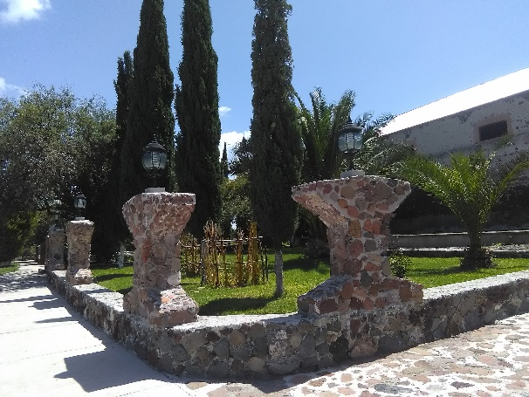
Gracias a encuestas que se realizaron en la comunidad se puede afirmar que esta construcción es un elemento importante para los habitantes al identificarse y darle cierto valor al Gavillero. Además, y por lo mencionado anteriormente sobre el cuidado que recibe el espacio donde esta este granero, se nota que las personas si tienen interés en tener en buen estado esta edificación.
Áreas verdes y detalles decorativos en las jardineras.
Actualmente “El Gavillero” es usado por la comunidad para lo que se ofrezca, en ocasiones se ocupa como salón de fiestas y el dinero se ocupa para la comunidad, también se realizan las juntas vecinales y algunos eventos ejidales como reuniones.
ANÁLISIS
El Gavillero es una construcción que fue el resultado de la necesidad de un tiempo específico, fue un granero en su momento porque era lo que necesitaba la hacienda de Ulapa, pero después tuvo otros usos como la escuela que era lo que la comunidad requería. Además, es un referente de la comunidad tanto de manera interna como externa por ser un elemento que destaca por si solo y es un lugar que le importa a la comunidad.
El Gavillero pudo haberse construido por la logística que representaba llevar las cosechas de la zona donde se encuentra el granero hasta la hacienda de Ulapa, esto se entiende a partir de considerar la forma en que se desplazaban las personas en ese tiempo y el tipo de transporte que tenían.
En cuanto a la edificación y su situación actual se evidencia cierta incongruencia entre lo que expresan los pobladores en cuanto a que esta construcción les importa. Si se observa de manera superficial el elemento y el área que lo rodea que, como se dijo anteriormente, se ha acondicionado de una buena manera podría parecer que las personas si cuidan el espacio, sin embargo al analizar la construcción esta preocupación que se dice ya no se hace tan evidente al notar que por ejemplo, debido a la forma en que han sido colocadas las bajadas pluviales, que fue sólo hasta la mitad del muro, éste se ha ido deteriorando y se ha tornado a un color negro e incluso en unas partes ha crecido musgo. También se puede mencionar que algunas modificaciones, que quizás son con la intención de preservar el Gavillero, no han sido las más acertadas, particularmente el hecho de que en algunas partes de los muros se ha recubierto con cemento, esto afecta el inmueble al ser un tipo de material que evidentemente no es el usado originalmente.
Estas observaciones no se hacen con la intención de culpar a nadie, por el contrario, lo que se busca es un cambio y una mejor intervención sobre el inmueble, además de crear en las personas una perspectiva y noción más histórica sobre lo que tienen en su comunidad.

